**GLAGOLI**

VJEŽBANJE I PONAVLJANJE

ŠTO VIDIŠ NA SLICI? UPIŠI SAMO GLAGOL.





________________________________



____ ___________________________

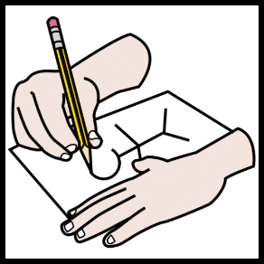

_______________________________

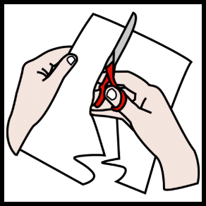 _______________________________

GLAGOLI IMAJU RAZLIČITE OBLIKE.

ZAOKRUŽI I PREPIŠI OBLIK KOJI ODGOVARA REČENICI.

MI ________________________ FILM.

(GLEDAJU / GLEDA / GLEDAMO)

JUČER ___________________________ NA IZLETU

(SAM BIO / SMO BILI)

KORINA __________________________ ČESTITKU.

(CRTAJU / CRTA)

ZVONIMIR ______________________ NIKI.

(POMAŽEMO / POMAŽE)

USKORO SVI ______________________ NA PUT.

(IDEMO / IDE)

U REČENICAMA ZAOKRUŽI GLAGOLE.

PADA KIŠA.

DOLAZI NAM BOŽIĆ.

MAMA PEČE KOLAČE.

TATA PRIPREMA BOR.

JA STAVLJAM KUGLICE NA BOR.

BAKA PRIČA PRIČU.

VANI JE NOĆ.

KOJI GLAGOL ODGOVARA REČENICI? UPIŠI.

STOLAC ________________________ BOJE.

(JE / GLEDA)

DANAS ________________________ GLAZBENI.

(NEMAMO / HODAMO)

NE VOLIM ______________________ ŠPAGETE.

(IMATI /JESTI)

KUHARI _____________________________ HRANU.

(ŠETAJU / KUHAJU)

GDJE TI __________________________ ?

(ŽIVIŠ / IMAMO)